Отчет по лабораторной работе №2

Дискреционное разграничение прав в Linux. Основные атрибуты

Голова Варвара Алексеевна, НФИбд-03-18

2021, 02 October

Содержание

# Цель работы

Получение практических навыков работы в консоли с атрибутами файлов, закрепление теоретических основ дискреционного разграничения доступа в современных системах с открытым кодом на базе ОС Linux.

# Выполнение работы

## Создание учетной записи

В установленной при выполнении предыдущей лабораторной работы операционной системе создала учётную запись пользователя guest (используя учётную запись администратора): useradd guest. Задала пароль для пользователя guest (используя учётную запись администратора): passwd guest.

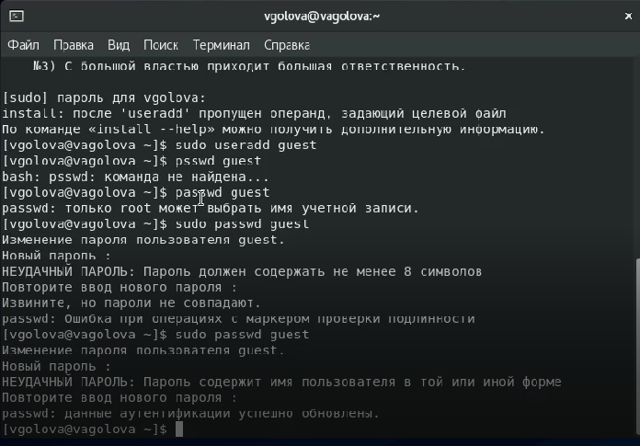

Figure 1: Создание учетной записи

## Учетная запись

Вошла в систему от имени пользователя guest.

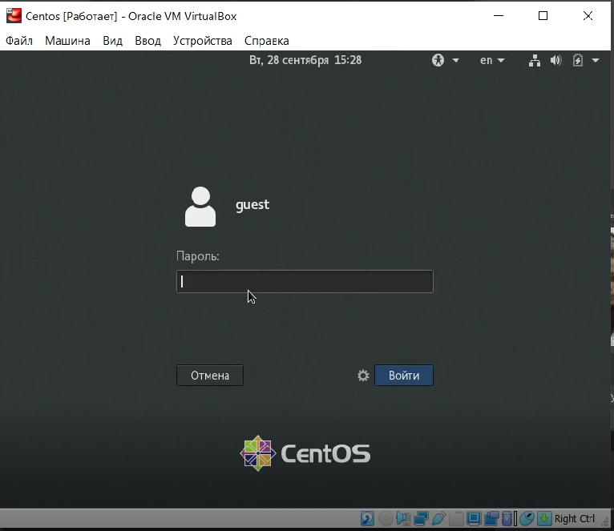

Figure 2: Guest

Определила директорию, в которой я нахожусь, командой pwd. Определила, что она является моей домашней директорией.

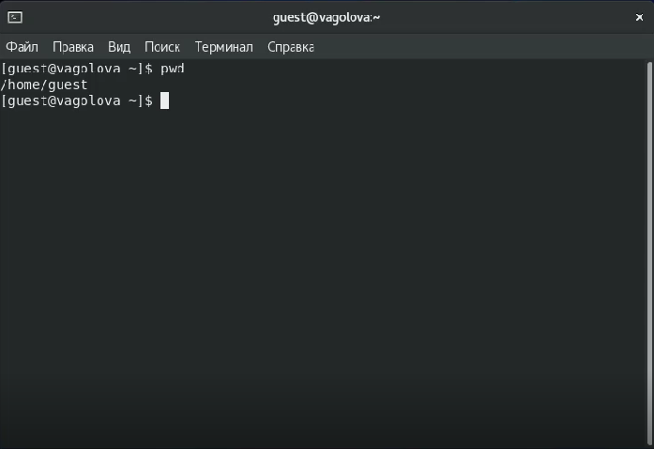

Figure 3: Домашняя директория

Уточнила имя моего пользователя командой whoami.

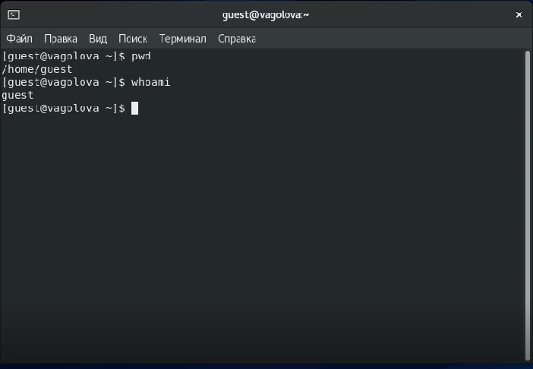

Figure 4: Имя пользователя

Уточнила имя моего пользователя, его группу, а также группы, куда входит пользователь, командой id.

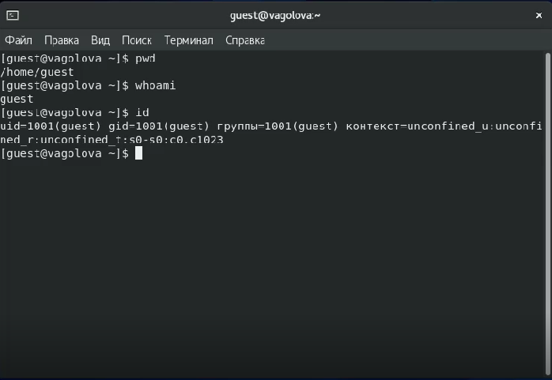

Figure 5: ID

Просмотрела файл /etc/passwd командой cat /etc/passwd. Нашла в нём свою учётную запись. Определила uid пользователя. Определила gid пользователя. Сравнила найденные значения с полученными в предыдущих пунктах. Значения одинаковые.

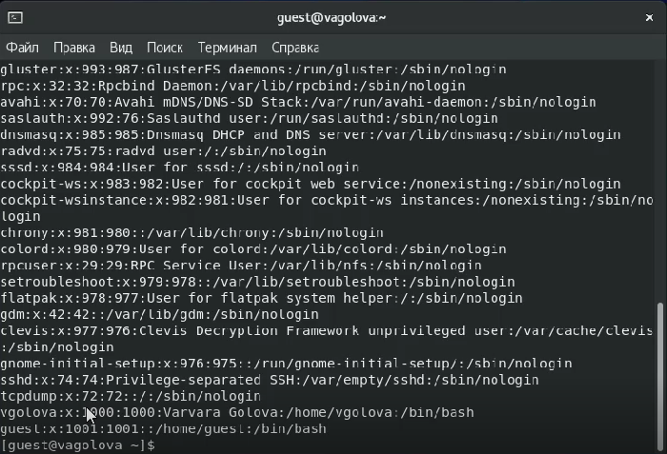

Figure 6: Значения uid и gid

Определила существующие в системе директории командой ls -l /home/. Мне удалось получить список поддиректорий директории /home. Установленные права на директориях - drwx–.

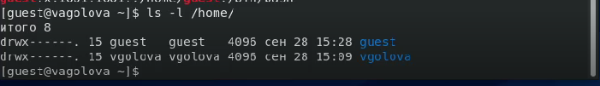

Figure 7: Дирректории

Проверила, какие расширенные атрибуты установлены на поддиректориях, находящихся в директории /home, командой: lsattr /home. Мне не удалось увидеть расширенные атрибуты директории.

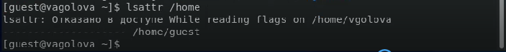

Figure 8: Расширинные атрибуты

Создала в домашней директории поддиректорию dir1 командой mkdir dir1. Определила командами ls -l и lsattr, какие права доступа и расширенные атрибуты были выставлены на директорию dir1 - 000 000.

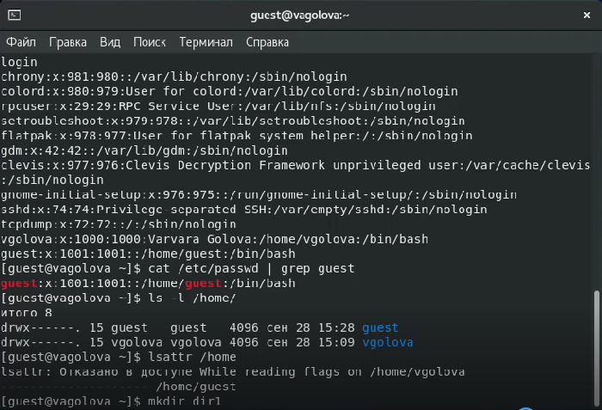

Figure 9: Поддиректория

Определила командами ls -l и lsattr, какие права доступа и расширенные атрибуты были выставлены на директорию dir1 - 000 000.

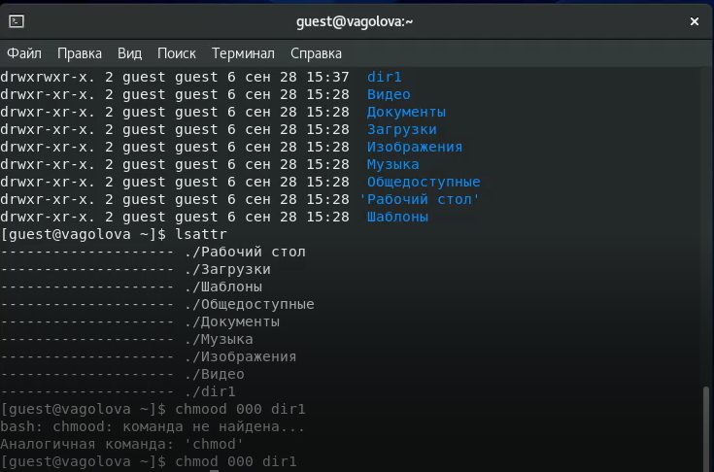

Figure 10: Поддиректория

Сняла с директории dir1 все атрибуты командой chmod 000 dir1 и проверила с её помощью правильность выполнения команды ls -l.

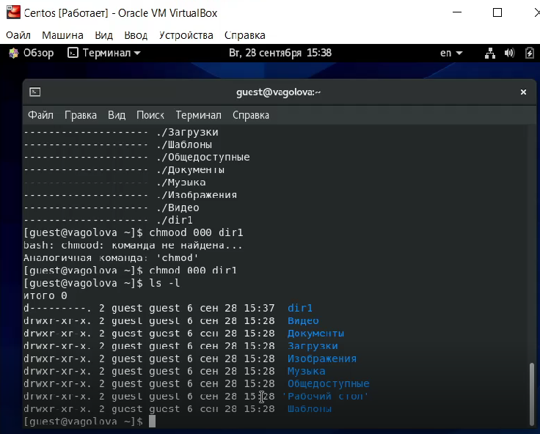

Figure 11: Снятие атрибутов

Попыталась создать в директории dir1 файл file1 командой echo “test” > /home/guest/dir1/file1. Я поолучила отказ в выполнении операции по созданию файла, так как было выявлено несоответствие прав директории. Проверила командой ls -l /home/guest/dir1 действительно ли файл file1 не находится внутри директории dir1.

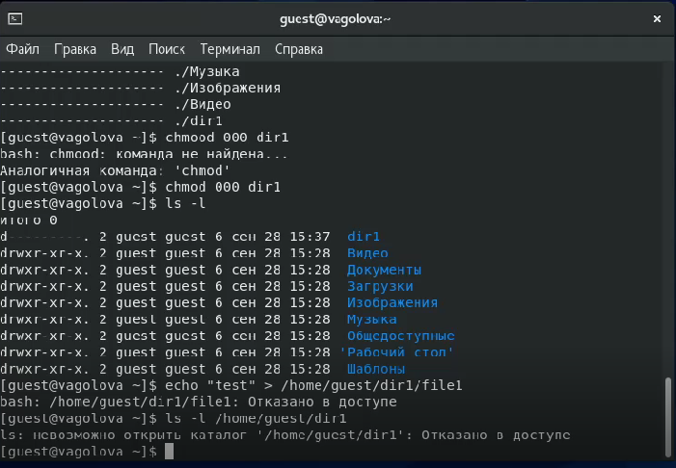

Figure 12: Создание файла

## Таблица 2.1

Заполнила таблицу «Установленные права и разрешённые действия», выполняя действия от имени владельца директории (файлов), определив опытным путём, какие операции разрешены, а какие нет. Если операция разрешена, заносила в таблицу знак «+», если не разрешена, знак «-».

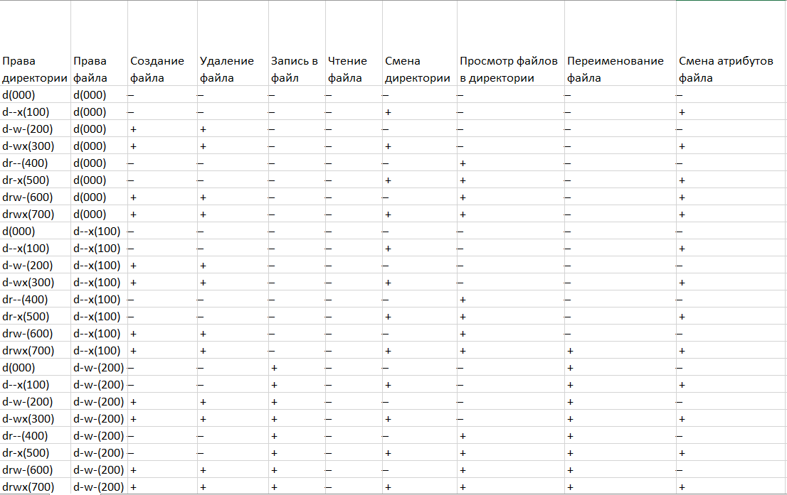

Figure 13: 2.1

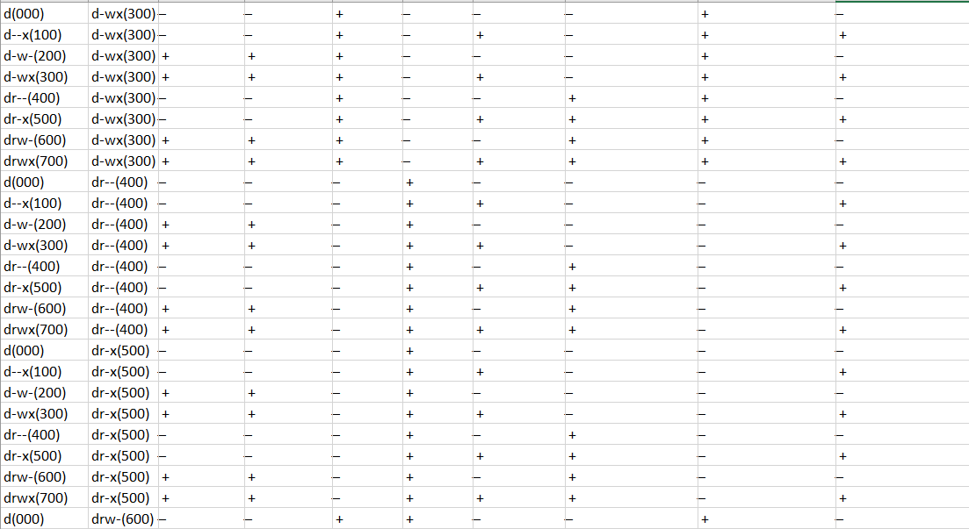

Figure 14: 2.1

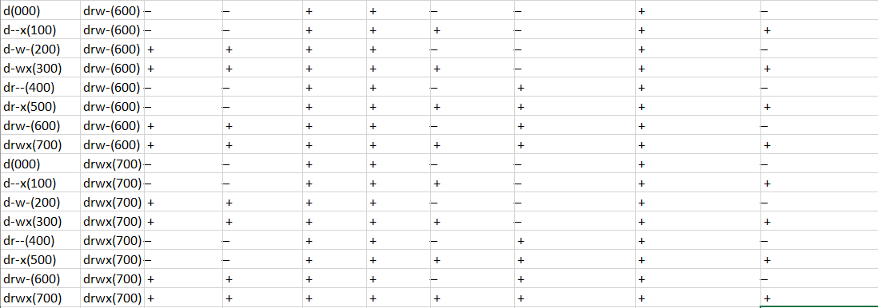

Figure 15: 2.1

## Таблица 2.2

На основании заполненной таблицы определила те или иные минимально необходимые права для выполнения операций внутри директории dir1, заполнила табл. 2.2.

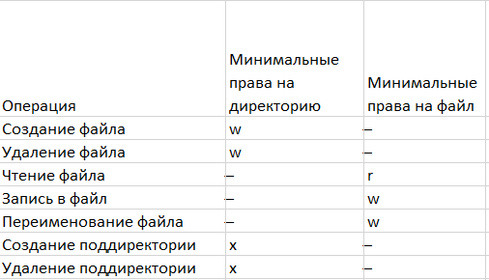

Figure 16: 2.2

# Выводы

Я получила практические навыки работы в консоли с атрибутами файлов, закрепила теоретические основы дискреционного разграничения доступа в современных системах с открытым кодом на базе ОС Linux.